 | Санкт-Петербургское Государственное бюджетное профессиональное образовательное учреждение «Радиотехнический колледж»  199155, Санкт-Петербург, наб. реки Смоленки, д.1  Тел.: (812) 405-85-59 факс (812) 405-85-59 http://www.spb-rtk.ru, e-mail: info@spb-rtk.ru

Отчет
по учебной практике
по профессиональному модулю ПМ.05
«Проектирование и разработка информационных систем»
по программе подготовки специалистов среднего звена,
специальности 09.02.07 «Информационные системы и программирование»
сроки прохождения практики
с «17» мая 2021 г. по «18» июня 2021 г.
Арендаренко Максим Михайлович
(Ф.И.О.)

Руководитель практики: | Кондратьев Виталий Сергеевич
(Ф.И.О.)

ОПИСАНИЕ ВЫПОЛНЕННЫХ РАБОТ

Практическая работа № 9. Сценарии использования
Цель работы: формализовать основные функции системы с помощью UML-диаграмм.
Описание:
Таблица 1
Группы пользователей: | Права доступа:
Гости | Ознакомление
Зарегистрированные пользователи | Общение с оператором, специалиста
Администратор | Распределение ролей, работа с БД
Сотрудники фирмы | Общение с клиентами, введение таблиц и баз данных.

UML диаграмма:
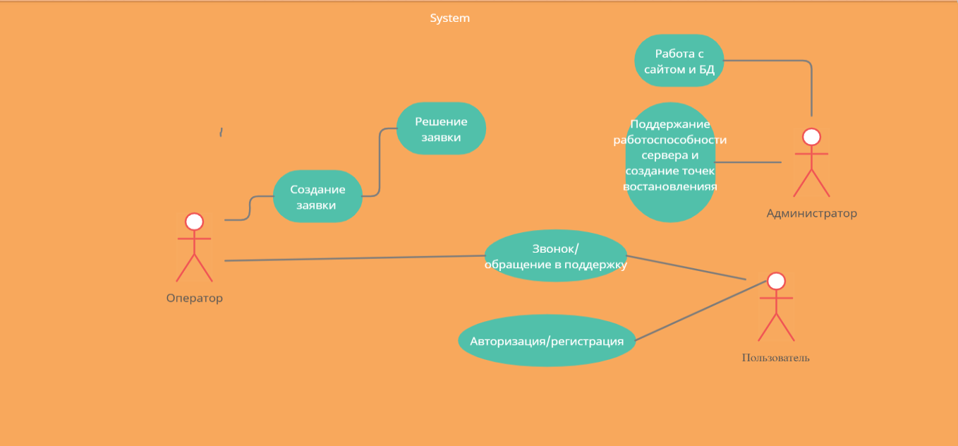
Сценарий использования:
Авторизация
Пользователь: заходит на сайт, регистрируется и становится Зарегистрированным пользователем.
Заказ специалиста
Зарегистрированный пользователь: заходит на сайт, создает заявку или звонит на линию поддержки;
Оператор: пытается решить проблему удаленно, если она не решается, то либо отправляет свободного специалиста, либо едет сам.
Администрирование
Администратор: создает резервные копии БД или настраивает автоматический бэкап каждый несколько дней, и синхронизацию дисков, вносит сведения и обновляет их, распределяет роли Зарегистрированных пользователь.
Вывод:
Сформировав основные функции и группы пользователей с помощью диаграммы UML, создал примеры использование сценариев данной системы.

